Име____________________________________________
ПЛАТЕТЕ ГИ ПРОИЗВОДИТЕ
3 ДЕНАРИ
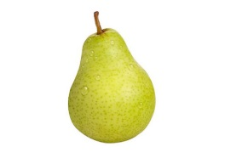4 ДЕНАРИ
12 ДЕНАРИ
19 ДЕНАРИ
7 ДЕНАРИ
16 ДЕНАРИ
9 ДЕНАРИ
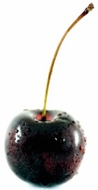 5 ДЕНАРИ
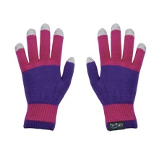13 ДЕНАРИ
6 ДЕНАРИ
СОВЛАДАНО ДЕЛУМНО НЕ Е СОВЛАДАНО

